**Aufgabe 2: Schulinformatik (GOSt-NRW)**

Es gibt im Kernlehrplan GOSt-NRW[1] direkt und indirekt genannte Modelle/Modellierungstechniken.

**a)** Analysieren Sie den Lehrplan hinsichtlich des Aspektes der direkten/indirekten Formulierung des Modellbegriffs (Modell, Diagramm, …) und nehmen Sie dazu noch die offizielle ‘Originaldokumentation zu den Materialien zum NRW-Informatikabitur ab 2018 ‘, vorfindlich in ([2]), hinzu.

**b)**

Analysieren Sie die Einteilung informatischer Modelltypen gemäß Thomas (siehe Abb.) hinsichtlich der im Kernlehrplan GOSt-NRW vorkommenden Modelltypen und markieren Sie sie in der Abbildung.

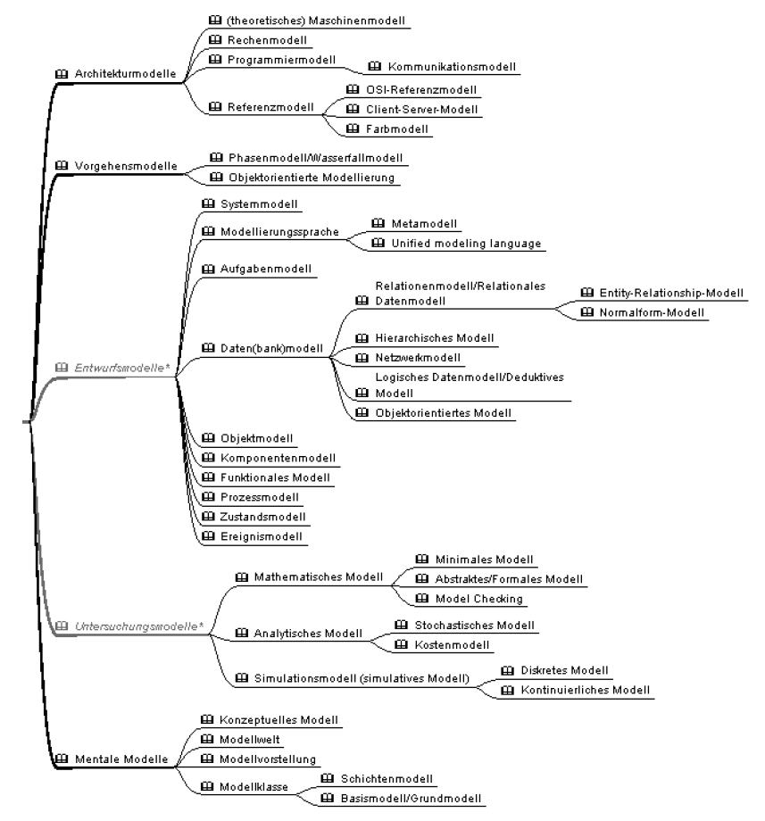

Die vorliegenden Materialien wurde im Rahmen des Projektes FAIBLE.nrw vom Arbeitsbereich Didaktik der Informatik der WWU-Münster erstellt und sind unter der (CC BY 4.0) - Lizenz veröffentlicht. Ausdrücklich ausgenommen von dieser Lizenz sind alle Logos. Weiterhin kann die Lizenz einzelner verwendeter Materialien, wie gekennzeichnet, abweichen. Nicht gekennzeichnete Bilder sind entweder gemeinfrei oder selbst erstellt und stehen unter der Lizenz des Gesamtwerkes (CC BY 4.0).

Sonderregelung für die Verwendung im Bildungskontext:

Die CC BY 4.0-Lizenz verlangt die Namensnennung bei der Übernahme von Materialien. Da dies den gewünschten Anwendungsfall erschweren kann, genügt dem Projekt FAIBLE.nrw bei der Verwendung in informatikdidaktischen Kontexten (Hochschule, Weiterbildung etc.) ein Verweis auf das Gesamtwerk anstelle der aufwändigeren Einzelangaben nach der TULLU-Regel. In allen anderen Kontexten gilt diese Sonderregel nicht.

Das Werk ist Online unter <https://www.orca.nrw/> verfügbar.



[(https://creativecommons.org/licenses/by/4.0/deed.de)](https://creativecommons.org/licenses/by/4.0/deed.de)

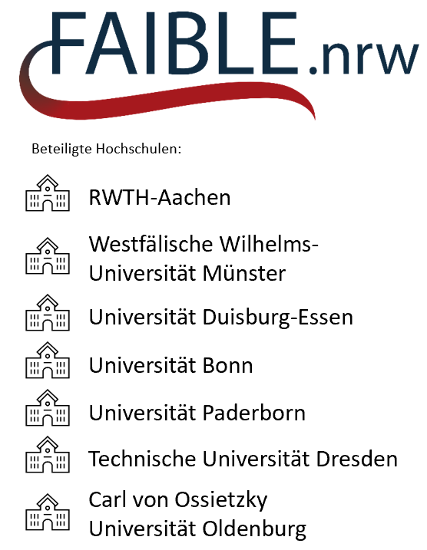



1. https://www.schulentwicklung.nrw.de/lehrplaene/lehrplannavigator-s-ii/gymnasiale-oberstufe/informatik/index.html
2. https://www.schulentwicklung.nrw.de/lehrplaene/upload/klp_SII/if/Dokumentation_ZA-IF_GK-LK_ab_2018_2021_12_22.pdf